Кошелюк Світлана Ярославівна
Вчителька німецької мови Категорія вища
Сарненський ліцей N5 Cарненської міської ради Сарненського р-ну Рівненської обл.

План – конспект уроку німецької мови у 5 класі

Тема уроку: Haustiere
Мета: cприяти розвитку комунікативних умінь учнів, використовуючи лексичний матеріал теми Haustiere: die Hütte, der Stall, das Futter, die Knoche, der Hamster, das Meerschweinchen, der Fisch, bellen, miauen, mühen, активізувати раніше вивчений матеріал, розвивати в учнів усі види мовленнєвої діяльності (говоріння, читання, аудіювання, письмо)
Результат:на кінець уроку учні зможуть розказати про улюблену тварину. Тип уроку:комбінований
Обладнання:підручник, ілюстративний матеріал ( свійські тварини)-Додаток А, лото “Die Haustiere “-Додаток Б, індивідуальні картки для малювання “Wer wohnt hier? “, роздавальний матеріал “Das Kreuzworträtsel “.
Ablauf der Stunde
І. Anfang der Stunde Початок уроку.
1. Begrüßung Guten Morgen, liebe Kinder!
Guten Morgen, Guten Morgen!
Guten Morgen sag ich dir!
Guten Morgen, Guten Morgen ,
Guten Morgen sagen wir!
- Ziel Повідомлення теми та мети уроку.
L:Welcher Wochentag ist heute? Sag mir bitte, liebe Leute!
S:Heute ist … .
L: Und der wievielte ist heute ?
S: Heute ist der … .
L: Kinder, wir lernen heute weiter über Haustiere. Wir lernen auch diese Haustiere beschreiben.
- Mundgymnastik Мовленнєва зарядка.
Учитель загадує загадку і показує перевернутий малюнок із зображенням кішки. L:Rate mal! Wer ist das ?
Wer hat vier Tatzen ? Wer kann kratzen ?
Wer kann flitzen ?
Wer mag auf dem Sofa sitzen?
S: Das ist eine Katze.
L: Ja, das ist die Katze. (Показує малюнок і запитує учнів.) Wie ist diese Katze ?
S: Diese Katze ist schwarz.
L: Sprecht bitte ein Zungenbrecher nach !(скоромовка)
Schwarze Katze kratzen.
Kratzen schwarze Katze ?
II. Hauptteile der Stunde. Головна частина уроку.
1. Kontrolle der Hausaufgabe. Перевірка дом. завд.
а) Учитель показує на малюнки по черзі, зображених свійських тварин на селянському подвір’ї і запитує:
L: Liebe Schüler, wir haben heute Besuch. Kommt heute zu uns eine Kuh? S: Eine Kuh!? Ja.
L: Kommt heute zu uns ein Hund ?
S: Ein Hund!? Ja. Usw.
в) Das Spiel. Гра“Gib mir Ball! “ Мета:перевірка знання лексичного матеріалу попереднього уроку, розвиток уваги, мовленнєвої реакції.
Хід гри:вчитель або ведучий кидає учневі м’яч і називає слово німецькою мовою чи українською, той повинен сказати переклад і повернути м’яч назад. 2. Wiederholung. Повторення лексичного матеріалу.
Робота в парах (діалог).
L: Arbeit zu zwei!
A:Welche Haustiere kennst du?
B: Ich kenne die Kuh, der Hund, der Esel, das Pferd, die Katze, das Schaf, das Schwein, das Kaninchen, die Ziege. Und du?
A: Aber natürlich! Ich kenne auch die Kuh, der Hund usw.
3. Neue Lexik . Подання нового лексичного матеріалу.
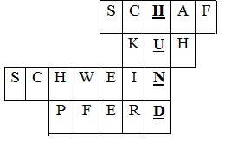
а) На дошці записані нові слова:mühen- мукати , bellen-гавкати, miauen-нявкати, die Hütte-собача будка, der Stall- стайня, das Futter-корм, die Knoche-кістка. Вчитель читає вголос слова, школярі повторюють,потім записують у словники. б) Робота в групах
L:Schüler, wir bekommen heute ein Audiobrief und Kreuzworträtsel. Unser Freund Ulli aus Deutschland erzählt über seines Lieblingshaustier. Wer ist das, wir kennen, wann das Kreuzworträtsel lösen.

Малюнки: 1. Вівця 2. Корова 3. Свиня 4. Кінь (Додаток А).
L:Nun, wer ist das?
S:Das ist ein Hund.
L: Ja, das ist der Hund.
- Hörverstehen. Подання тексту для аудіювання.
L:Hört bitte Ullis Videobrief zu und beantwortet die Fragen. Запитання на дошці. Відповіді записати у зошити.
1. Wie heißt dieser Hund ?
2. Wie alt ist er ?
3. Wie ist er ?
4. Was mag Ullis Hund ?
Учні прослуховують текст або дивляться за посиланням ( https://www.youtube.com/watch?v=rThlV3rPbn4) .
Liebe Freunde! Ich habe einen Hund. Er heißt Bos. Mein Hund ist klug und mutig. Er spielt gern. Bos wohnt in der Hütte. Mein Hund ist 7 Jahre alt. Bos mag Knochen. Tschüß. Euer Ulli
5. Фізкультхвилинка. Sportpause
L: Heute ist Sportlehrer … .
S: Ich bin Sportlehrer. Ich heiße … . Turnt mit !
Hände hoch ! Hände hin ab! Hände zur Hüfte !
Setzt euch ! Steht auf !
Still gestanden!
6. Lesen. Подання тексту для читання.
Учні читають і перекладають ланцюжком текст, надрукований на окремих аркушах паперу.
Mein Hund Almar ist mein Freund. Er ist 7 Jahre alt. Er ist lustig, klug und sehr mutig. Wir spielen oft zusammen. Das macht uns Spaß. Almar wohnt in der Hütte. Er bellt laut. Er mag Knochen.
7. Sprechen.Тренування навичок монологічного мовлення.
L: Liebe Schüler! Ihr habt auch ein Hund. Erzählt bitte über euer Hund. Muster: Das ist mein Hund. Mein Hund heißt Rex. Er ist lustig, klug und sehr mutig. Rex wohnt in der Hütte. Er bellt laut. Ich liebe mein Hund Rex. Намалювати на попередньо заготовлених аркушах паперу, на яких зображені будиночки тварин, де живе собака.
L: Wo wohnt ein Hund ?
8. Wir spielen.Ми граємось.
a)L: Schüler, was machen die Haustiere ?
S: Der Hund bellt.
Die Katze miaut.
Die Kuh mühet.
b) L: Hört eine Szene zu und spielt ihr vor.
1 Hund: Guten Tag, wau, wau !
2 Hund: Guten Tag, kikerieki !
1 Hund: Bist du krank, lieber Freund ?
2 Hund: Nein, ich lerne eine Fremdsprache.
9. Wir singen. Ми співаємо.
Або за посиланням https://www.youtube.com/watch?v=bYVxxVpNEVY
Unsere Kuh
Muh, muh, muh,
So ruft im Stall die Kuh.
Wir geben ihr das Futter,
Sie gibt uns Milch und Butter.
Muh, muh, muh,
So ruft im Stall die Kuh.
10. . Übungskette. Вправа – ланцюжок.
L: Ich habe eine Kuh Kwitka. Und du?
S: Ich habe eine Kuh Lyska. Und du? Usw.
11. Loto Лото “Die Haustiere “(двомовне)
L: Arbeit zu zwei! (Додаток Б ) Робота в парах на закріплення лексичного матеріалу. ІІІ. Der letzte Teil der Stunde. Заключна частина уроку.
- Hausaufgabe. Домашнє завдання.
Вивчити слова, розказати про свого улюбленця собаку чи кота. 2. Zusammenfassung. Підсумок уроку.
Was haben wir in der Stunde gemacht ? Hat euch die Stunde gefallen ? Die Stunde ist zu Ende. Auf Wiedersehen!

Додаток А

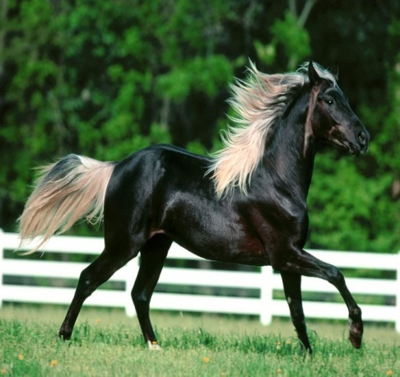
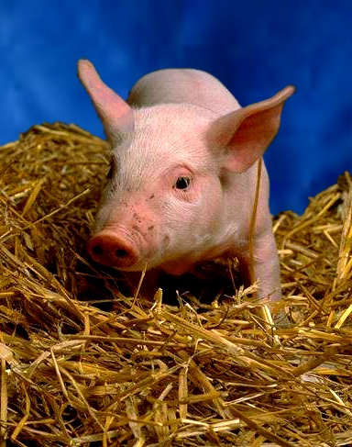
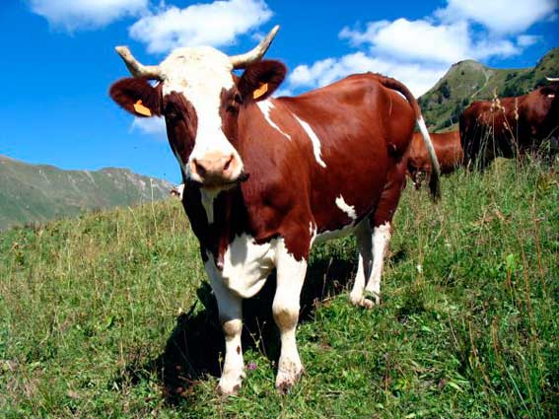
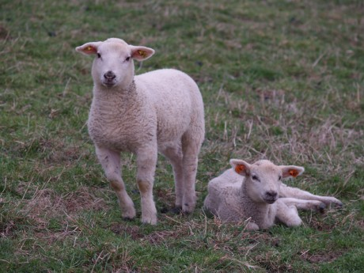

Додаток Б (Лото “Die Haustiere “)



